Наш клиент, Ростислав Билута, впервые сделал заказ в Ruukki Express и думал провести все время на строительстве своего дома, а вместо этого выиграл поездку в Финляндию. Металлочерепица Ruukki – залог спокойного сна под надежной кровлей, предмет зависти соседей и повод для незапланированного отпуска. Заказывайте кровлю в Ruukki Express, возможно именно вы отправитесь на родину Ruukki в следующий раз!

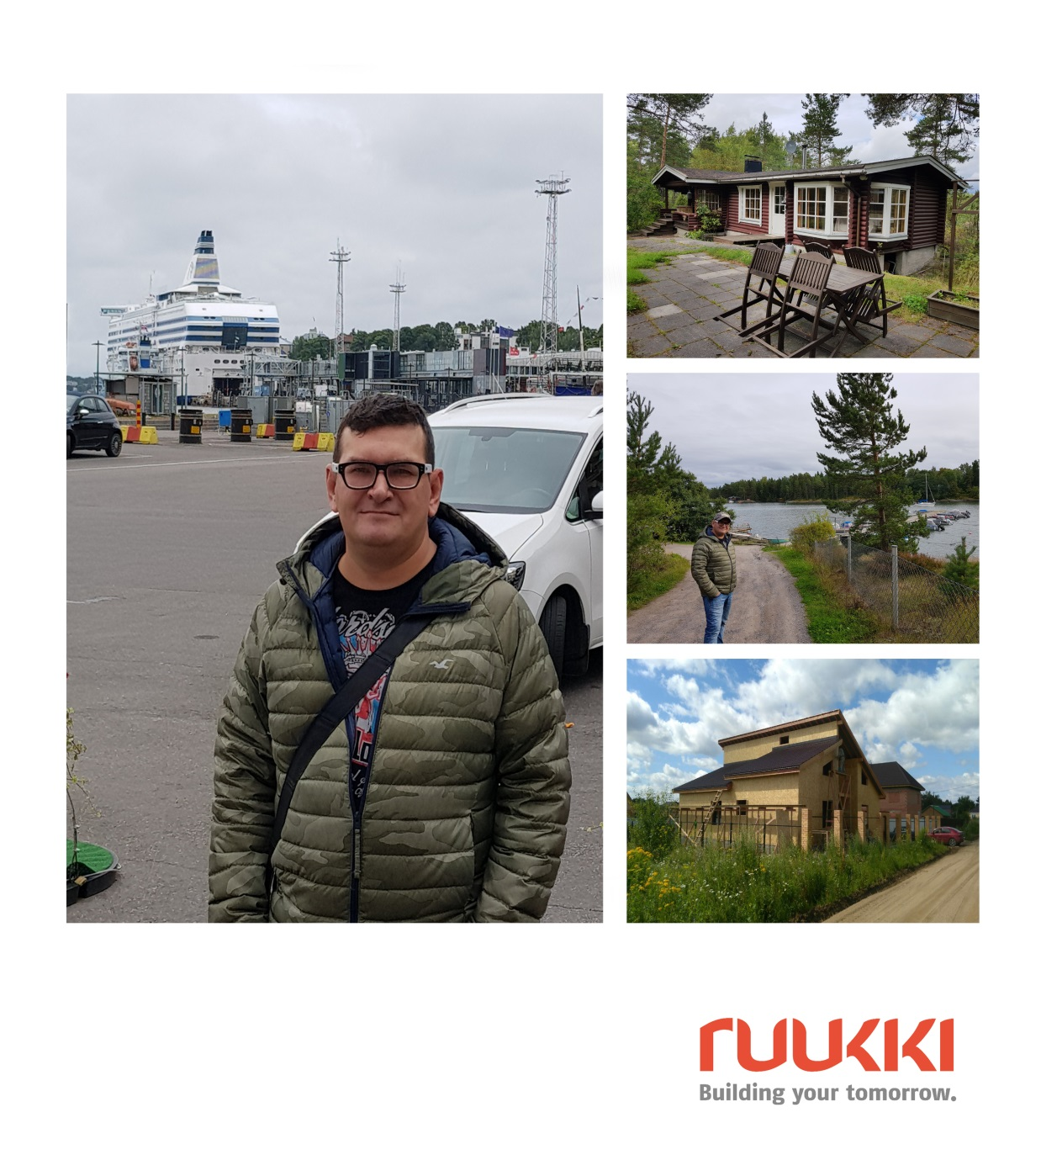

Ростислав Билута впервые заказал профиль Monterrey в Ruukki Express и выиграл поездку на родину Ruukki – в Финляндию.
Мы попросили Ростислава поделиться своими впечатлениями о продукте Ruukki и своем путешествии: «Кровлю Ruukki мне посоветовал знакомый инженер, и я очень рад, что последовал его профессиональному совету. В магазине благодаря опыту и отзывчивости менеджера Кирилла Егорова мы выбрали профиль Monterrey цвета «Баклажанный бархат» с защитным покрытием Pural. Металлочерепица смотрится очень достойно и, несомненно, заметно отличается от соседских крыш. При разной освещенности солнцем кровля приобретает различные оттенки: от темно-серого до ярко-фиолетового. Водосточную систему и элементы безопасности мы также решили приобрести в Ruukki Express. Более того, и забор решили взять того же цвета, что и кровля. В Ruukki нам изготовили нужный профиль. Получилось очень здорово! А потом я узнал, что мы с женой еще и выиграли путешествие в Финляндию, где мы провели несколько дней в роскошном коттедже в 5 минутах от моря. Мы замечательно отдохнули и набрались сил перед очередным этапом нашей стройки. Хотел бы поблагодарить компанию за столь приятный сюрприз и, особенно, менеджера Кирилла за терпение и профессиональное обслуживание в магазине Ruukki Express!».

О Ruukki Construction

Ruukki Construction обслуживает потребителей в сфере строительства. Мы предлагаем полный диапазон продукции и услуг - от проектирования до установки, что помогает развивать деятельность наших корпоративных клиентов, среди которых инвесторы и строительные компании. Наши индивидуальные клиенты - кровельщики, которым мы предлагаем изделия и монтажные услуги под торговыми марками Plannja и Ruukki. Кроме розничных предприятий, мы предлагаем кровельщикам услуги через магазины Ruukki Express и пункты обслуживания Plannja в 9 странах. В Ruukki Construction работает порядка 3 000 человек на 15 производственных предприятиях в Европе. Сопоставимые чистые продажи в 2015 году составили 5,374млн. шведских крон.(~ 574 млн. ЕВРО).

Ruukki Construction является дочерней компанией SSAB. SSAB - это сталелитейная компания, которая базируется в странах Северной Европы и США и действует более чем в 50 странах мира. Акции компании котируются на фондовой бирже NASDAQ OMX в Стокгольме. www.ruukki.com.

Контакты для прессы

Ксения Войтова, PR директор компании Ruukki Rus

e-mail: kseniya.voitova@ruukki.com

